

TRƯỜNG CAO ĐẲNG CÔNG NGHỆ THỦ ĐỨC

**BÁO CÁO ĐỒ ÁN**

**Xây dựng ứng dụng “Quản Lý Kho Vải”**

**MÔN LẬP TRÌNH DI ĐỘNG 2**

**Giảng viên hướng dẫn: Trương Bá Thái**

**Sinh viên thực hiện: Nhóm 17**

**Phạm Thế Hiển**

**Đoàn Minh Trí**

**Nhật ký hoạt động**

|  |  |  |  |
| --- | --- | --- | --- |
| STT | Họ Tên | Công việc | Đánh giá |
| 1 | Phạm Thế Hiển |  |  |
| 2 | Đoàn Minh Trí |  |  |

**Mục Lục**

Chương 1:Mở đầu 4

1:Mô tả môn học và nhóm thực hiện 4

2:Mô tả ứng dụng 4

3:Ứng dụng trong thực tế 4

Chương 2:Phân tích thiết kế hệ thống 4

1:Phạm vi đề tài 4

2:Mô tả màn hình 4

2.1:Mô tả màn hình chính 4

2.2:Mô tả màn hình loại vải 4

2.3:Mô tả màn hình thông tin kho 4

2.4:Mô tả màn hình nhập kho 4

2.5:Mô tả màn hình xuất kho 4

Chương 3:Cài đặt 4

Chương 4:Kết quả đạt được 4

**Chương 1: Mở đầu**

1. **Mô tả môn học và nhóm thực hiện:**

Môn di động 2 là môn nâng cao của di động 1. Môn học này giúp sinh viên phát triển kỹ năng lập trình, tự tiềm kiếm, cập nhật kiến thức mới giúp áp dụng cho các dự án thực tế.

Kiến thức mới: sensor,amination,drawble,contract,style.

Thành viên thực hiện:

Phạm Thế Hiển

Đoàn Minh Trí

1. **Mô tả ứng dụng**

Tên ứng dụng : quản lý kho vải

Không cần sử dụng mạng

Android 4.0 trở lên

Ứng dụng này cho phép xem các đơn hàng còn trong kho, quản ký các phiếu xuất, phiếu nhập và tổng kho.

1. **Ứng dụng trong thực tế.**

Dùng cho các cá nhân quản lý kho vừa và nhỏ.

**Chương 2 : Phân tích cấu trúc thiết kế hệ thống**

**Tổng quan:** ứng dụng này cho phép người sử dụng xem các đơn hàng còn trong kho như số lượng nhập số lượng xuất và số lượng tổng trong kho.

**1: Phạm vi đề tài:**

**Quản lý nhập kho**

Android studio: Phiên bản 3.6.3

Hệ điều hành android 4.0 trở lên

Thiết bị thử nghiệm: Xiaomi redmi 6A.

**2 Mô tả màn hình.**

**2.1) Màng hình chính.**

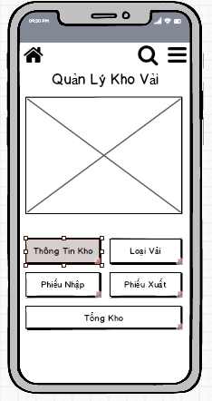

Hình 1: Mockup Màn hình chính giao diện đồ án

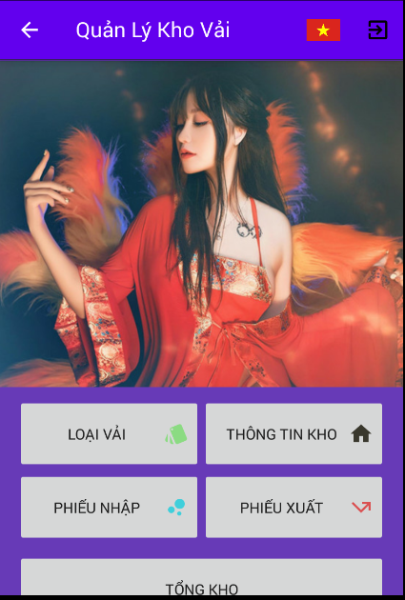

Hình 2: Màn hình chính

|  |  |  |  |
| --- | --- | --- | --- |
| Tiêu đề | Mô tả | Qui Trình | Kết quả |
| Màn hình chính | Màn hình gồm có  1 Image  5 Button |  |  |
| Button “Loại vải” | Khi click vào thì sẽ hiện vào màn hình loại vải. | click | Hoàng thành |
| Button “Thông tin kho” | Khi click vào thì sẽ hiện vào màn hình thông tin kho. | click | Hoàng thành |
| Button “Phiếu nhập” | Khi click vào thì sẽ hiện vào màn hình phiếu nhập. | click | Hoàng thành |
| Button “Phiếu xuất” | Khi click vào thì sẽ hiện vào màn hình phiếu xuất. | click | Hoàng thành |
| Button “Tổng kho” | Khi click vào thì sẽ hiện vào màn hình tổng kho | click | Chưa hoàng thành |

**2.2) Mô tả màn hình loại vải.**

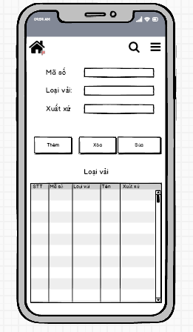

Hình 3:mockup giao diện màn hình vải

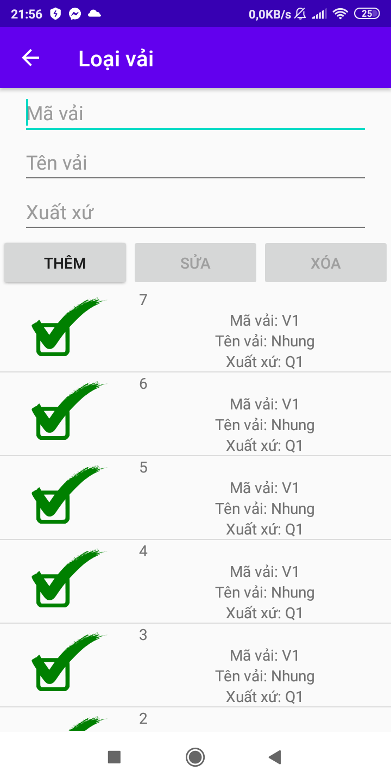

Hình 4:Giao diện màn hình vải

|  |  |  |  |
| --- | --- | --- | --- |
| Tiêu đề | Mô tả | Qui Trình | Kết quả |
| Màn hình Loại vải | Màn hình gồm có  3 Editext  3 Button |  |  |
| Editext“Mã Loại vải” | Cho phép nhập mã loại vải và trường dữ liệu không được để trống. | nhập | Hoàng thành |
| Editext“Tên Loại vải” | Cho phép nhập tên loại vải và trường dữ liệu không được để trống. | nhập | Hoàng thành |
| Editext“Xuất xứ” | Cho phép nhập mã loại vải và trường dữ liệu không được để trống. | nhập | Hoàng thành |
| Button “Thêm” | Khi click vào thì sẽ thêm vào trong danh sách có trong listview | click | Hoàng thành |
| Button “Xóa” | Khi click vào thì sẽ xóa danh sách có trong listview | click | Hoàng thành  70% |
| Button “Sửa” | Khi click vào danh sách loại vải sẽ cho sửa dữ liệu trong danh sách này | click | Hoàng thành  70% |
| ListView“” | Sẽ hiện tất cả danh sách loại vải | Hiện | hoàng thành |

**2.3) Mô tả màn hình thông tin kho**

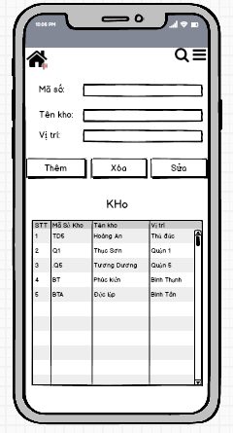

Hình 5:Màng Hình mockup thông tin kho

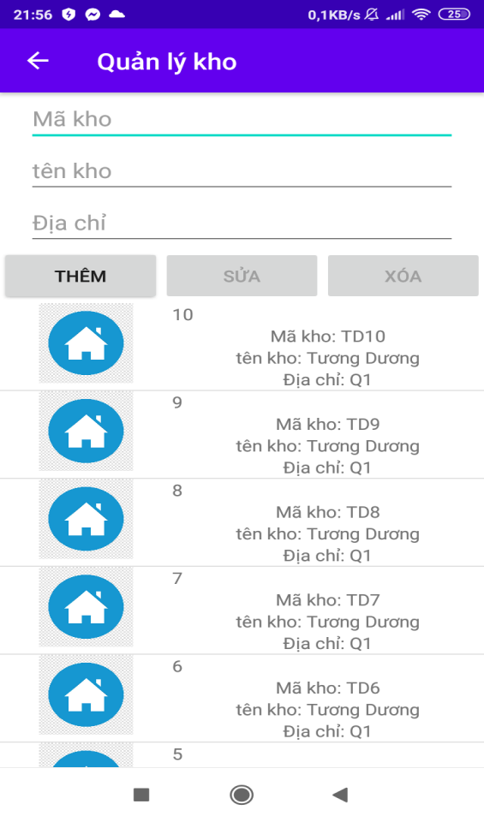

Hình6:Màng hình thông tin kho

|  |  |  |  |
| --- | --- | --- | --- |
| Tiêu đề | Mô tả | Qui Trình | Kết quả |
| Màn hình thông tin kho | Màn hình gồm có  3 Editext  3 Button |  |  |
| Editext“Mã kho” | Cho phép nhập mã kho và trường dữ liệu không được để trống. | nhập | Hoàng thành |
| Editext“Tên kho” | Cho phép nhập tên kho và trường dữ liệu không được để trống. | nhập | Hoàng thành |
| Editext“Vị trí” | Cho phép nhập vị trí kho vải và trường dữ liệu không được để trống. | nhập | Hoàng thành |
| Button “Thêm” | Khi click vào thì sẽ thêm vào trong danh sách có trong listview | click | Hoàng thành  70% |
| Button “Xóa” | Khi click vào thì sẽ xóa danh sách có trong listview. | click | Hoàng thành  70% |
| Button “Sửa” | Khi click vào danh sách loại vải sẽ cho sửa dữ liệu trong danh sách này. | click | Hoàng thành  70% |
| ListView | Sẽ hiện tất cả danh sách loại vải. | Hiện | hoàng thành |

**2.4) Mô tả màn hình phiếu nhập**

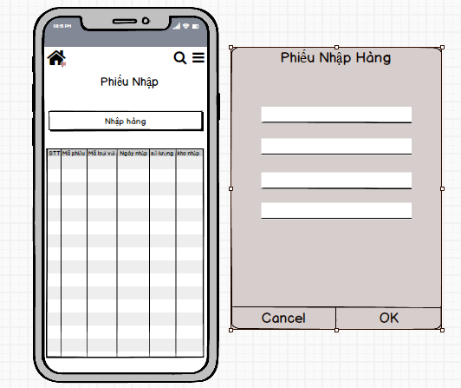

Hình 7:Màng hình phiếu nhập

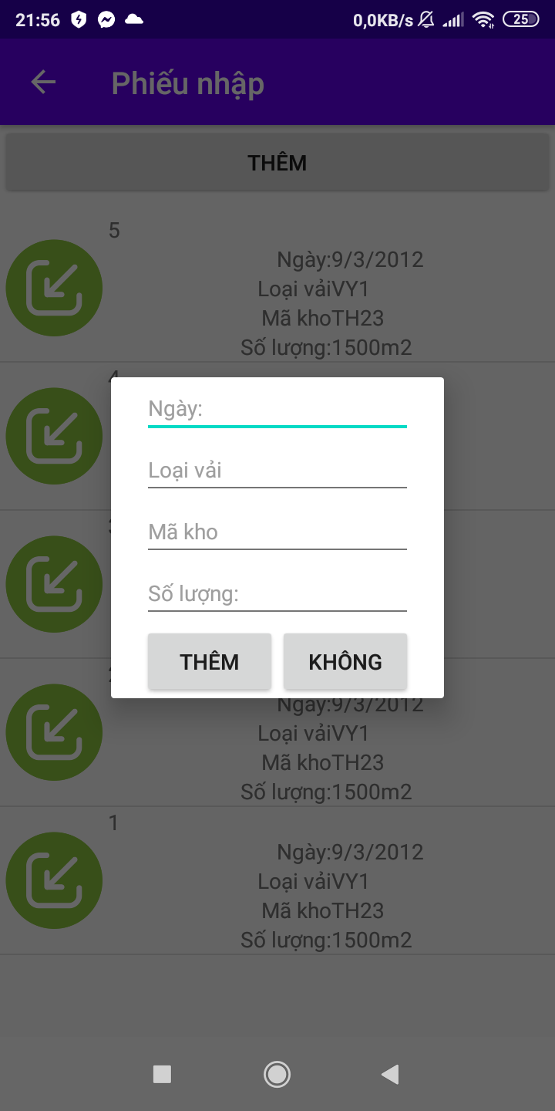

Hình 8:Màng hình phiếu nhập

|  |  |  |  |
| --- | --- | --- | --- |
| Tiêu đề | Mô tả | Qui Trình | Kết quả |
| Màn hình phiếu nhập | Màn hình gồm có  1ListView  1 Button |  |  |
| Button “Thêm” | Khi click vào nút thêm phiếu nhập thì chương trình sẽ hiện thêm một màn hình nhập để nhập dữ liệu vào phiếu nhập. | click | Hoàng thành |
| ListView | Sẽ hiện tất cả danh sách loại vải. | Hiện | hoàng thành |

|  |  |  |  |
| --- | --- | --- | --- |
| Tiêu đề | Mô tả | Qui Trình | Kết quả |
| Màn hình thêm phiếu nhập | Màn hình gồm có  4 EdiText  2 Button |  |  |
| Button “Thêm” | Khi click vào nút thêm phiếu nhập thì chương trình sẽ hiện thêm một màn hình nhập để nhập dữ liệu vào phiếu nhập. | click | Hoàng thành |
| Editext“Ngày” | Cho phép nhập ngày và trường dữ liệu không được để trống. | nhập | Hoàng thành |
| Editext“Số lượng” | Cho phép nhập số lượng và trường dữ liệu không được để trống. | nhập | Hoàng thành |
| Editext“Mã Kho” | Cho phép nhập Mã kho vải và trường dữ liệu không được để trống. | nhập | Hoàng thành |
| Editext“ Loại Vải” | Cho phép nhập loại vải và trường dữ liệu không được để trống. | nhập | Hoàng thành |
| Button “Không” | Khi click vào nút thêm phiếu nhập thì chương trình sẽ trờ về màn hình phiếu nhập . | click | Hoàng thành |

**2.5) Mô tả màn hình phiếu xuất**

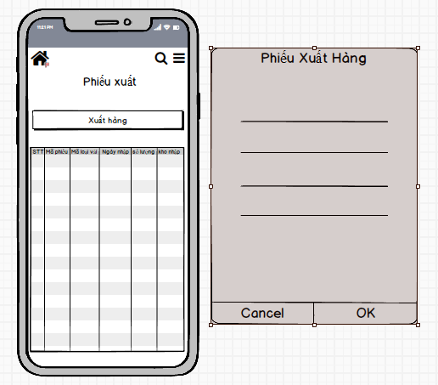

Hình 9:Màng hình phiếu nhập



Hình 10:Màng hình phiếu nhập

|  |  |  |  |
| --- | --- | --- | --- |
| Tiêu đề | Mô tả | Qui Trình | Kết quả |
| Màn hình phiếu xuất | Màn hình gồm có  1ListView  1 Button |  |  |
| Button “Thêm” | Khi click vào nút thêm phiếu nhập thì chương trình sẽ hiện thêm một màn hình nhập để nhập dữ liệu vào phiếu nhập. | click | Hoàng thành  70% |
| ListView | Sẽ hiện tất cả danh sách loại vải. | Hiện | hoàng thành |

|  |  |  |  |
| --- | --- | --- | --- |
| Tiêu đề | Mô tả | Qui Trình | Kết quả |
| Màn hình thêm phiếu xuất | Màn hình gồm có  4 EdiText  2 Button |  |  |
| Button “Thêm” | Khi click vào nút thêm phiếu nhập thì chương trình sẽ hiện thêm một màn hình nhập để nhập dữ liệu vào phiếu nhập. | click | Hoàng thành |
| Editext“Ngày” | Cho phép nhập ngày và trường dữ liệu không được để trống. | nhập | Hoàng thành |
| Editext“Số lượng” | Cho phép nhập số lượng và trường dữ liệu không được để trống. | nhập | Hoàng thành |
| Editext“Mã Kho” | Cho phép nhập Mã kho vải và trường dữ liệu không được để trống. | nhập | Hoàng thành |
| Editext“ Loại Vải” | Cho phép nhập loại vải và trường dữ liệu không được để trống. | nhập | Hoàng thành |
| Button “Không” | Khi click vào nút thêm phiếu nhập thì chương trình sẽ trờ về màn hình phiếu nhập . | click | Hoàng thành |

**Chương 3: Cài đặt**

1)Chức năng thêm,xóa,sữa thông tin kho

Chức năng thêm

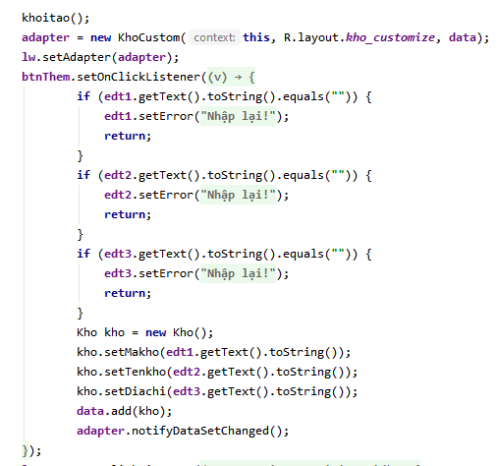

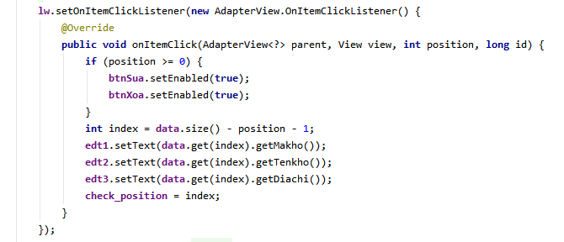

Hinh 11: Phần thêm thông tin kho

Chức năng Sửa

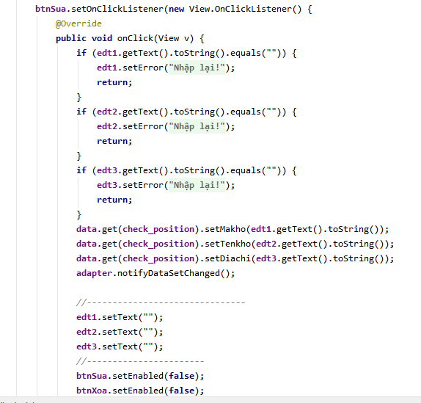



Hình 12 :Sửa thông tin kho

Chức năng Xóa

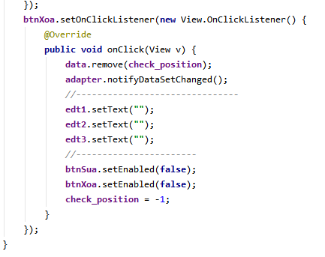

Hình 13 :Xóa thông tin kho

3.1)Chức năng thêm,xóa,sữa loại vải

Chức năng thêm

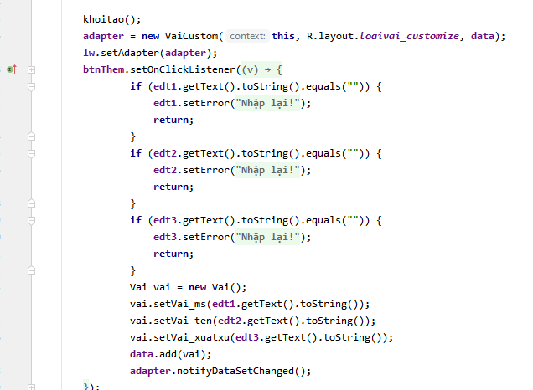

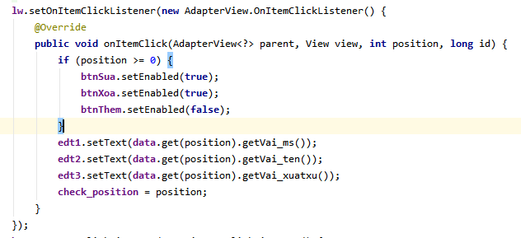

Hình 14 :Thêm thông tin loại vải

Chức năng Sửa

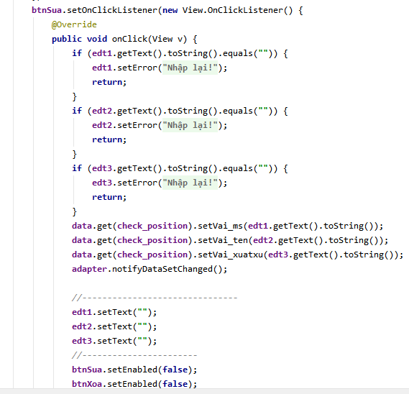

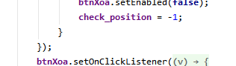

Hình 15:Sửa thông tin loại vải

Chức năng Xóa

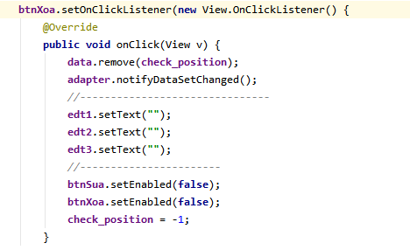

Hình 16:Xóa thông tin vải

Chức năng phiếu nhập

Dùng ShowDialog để thực hiện chức năng phiếu nhập.

Dùng setOnClickListener để thực hiện chức năng không nhập

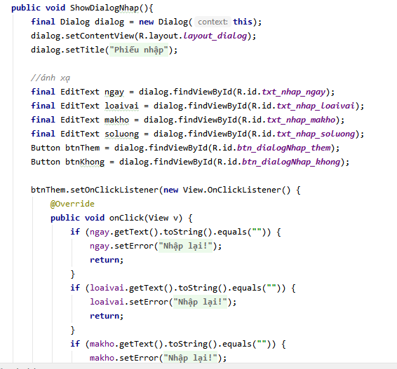

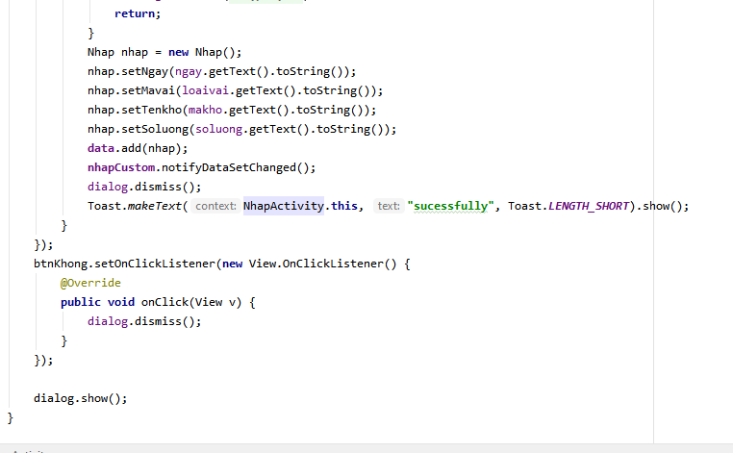

Hình 17:Chức năng nhập dữ liệu vào trong phiếu nhập

Chức năng phiếu xuất

Dùng ShowDialog để thực hiện chức năng phiếu xuất.

Dùng setOnClickListener để thực hiện chức năng không nhập

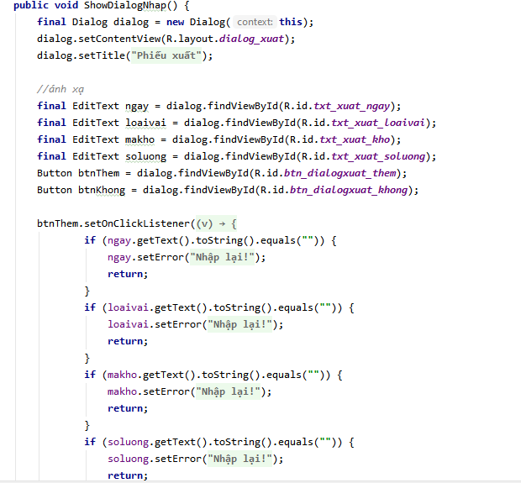

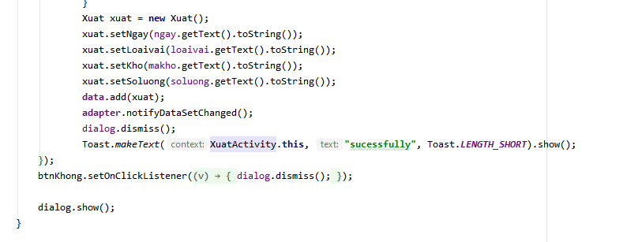

Hình 17:Chức năng nhập dữ liệu vào trong phiếu nhập

**Chương 4: Kết quả đạt được**

1. **Kết quả đạt được**

* Hoàn thành chức năng thêm, xóa, sửa cho loại vải và thông tin kho.
* Hoàn thành chức năng thêm cho phiếu nhập và phiếu xuất.
* Hoàn thành chức năng đa ngôn ngữ